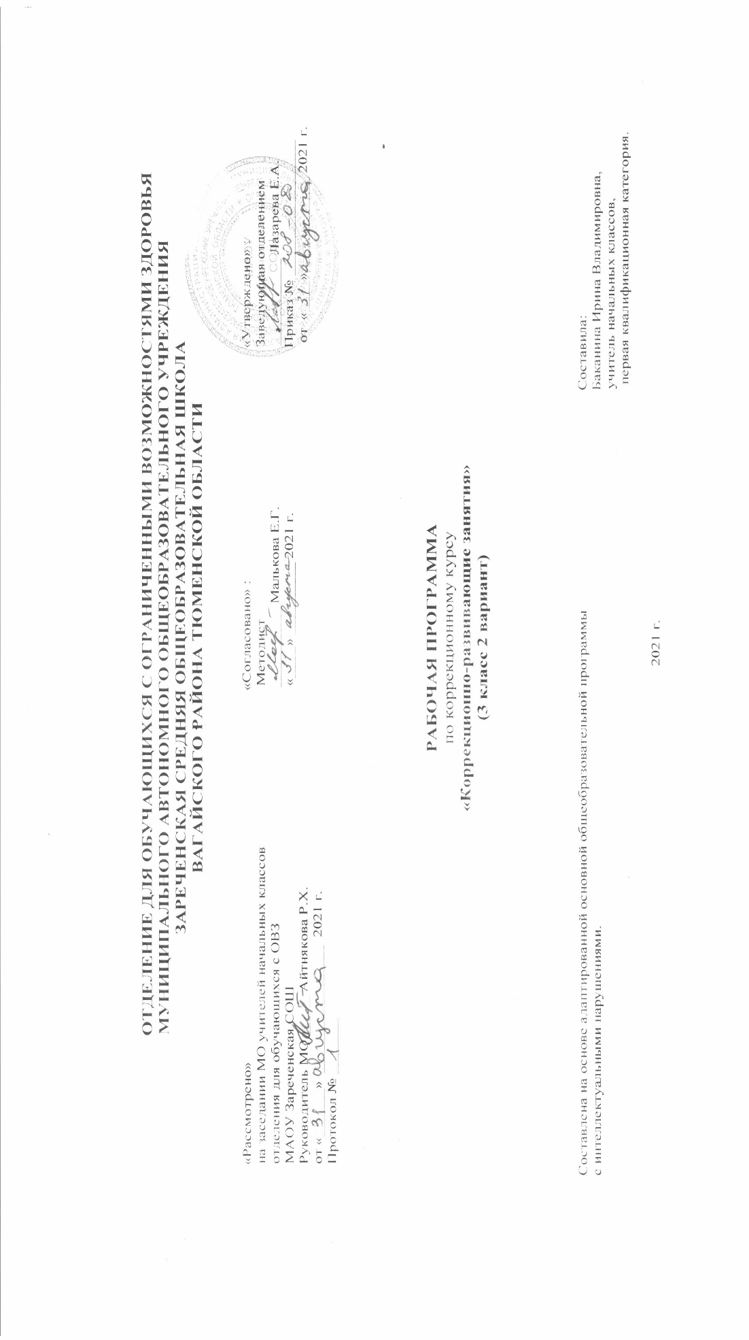
1.Пояснительная записка.
Адаптированная рабочая программа по коррекционному курсу «Коррекционно-развивающие занятия»3 класс ФГОС образования обучающихся с интеллектуальными нарушениями разработана на основании следующих нормативно-правовых документов:
1.Федеральный закон «Об образовании в Российской Федерации» от 29.12.2012 №273-ФЗ.
2.Приказ Министерства образования и науки Российской Федерации от 19.12.2014 №1599 «Об утверждении федерального государственного образовательного стандарта образования обучающихся с умственной отсталостью (интеллектуальными нарушениями)».
3.Учебный план отделения для обучающихся с ОВЗ МАОУ Зареченская СОШ.
4. Адаптированная образовательная программа отделения для обучающихся с ОВЗ МАОУ Зареченская СОШ.
Программа курса «Коррекционно – развивающие занятия» направлена на формирование полноценного восприятия окружающей действительности. Первой ступенью познания мира является чувственный опыт человека. Успешность умственного, физического, эстетического воспитания в значительной степени зависит от качества сенсорного опыта детей, т.е. от того, насколько полно ребенок воспринимает окружающий мир. Целью обучения является обогащение чувственного опыта в процессе целенаправленного систематического воздействия на сохранные анализаторы. На реализацию цели направлены задачи:
- коррекция всех компонентов психофизического, интеллектуального, личностного развития обучающихся с умственной отсталостью с учетом их возрастных и индивидуальных особенностей;
- развитие активности, самостоятельности и независимости в повседневной жизни;
- формирование основ нравственного самосознания личности, умения правильно оценивать окружающее и самих себя;
- формирование эстетических потребностей, ценностей, чувств;
- обеспечение целенаправленного личностного развития воспитанников для их подготовки к самостоятельной жизни;
- стимулирование творческой активности и самореализации обучающихся в различных видах внеурочной деятельности;
- создание условий для сохранения и укрепления здоровья обучающихся, формирования у них стремления к здоровому образу жизни;
- развитие трудолюбия, способности к преодолению трудностей, целеустремленности и настойчивости в достижении результата;
- расширение представлений ребенка о мире и о себе, его социального опыта;
- формирование положительного отношения к базовым общественным ценностям;
- расширение круга общения, выход обучающегося за пределы семьи и образовательной организации;
- развитие навыков осуществления сотрудничества с педагогами, сверстниками, родителями, старшими детьми в решении общих
проблем; - укрепления доверия к другим людям; - развитие доброжелательности и эмоциональной отзывчивости, понимания других людей и сопереживания им. Программно-методический материал включает разделы: «Зрительное восприятие», «Слуховое восприятие», «Кинестетическое восприятие», «Восприятие запаха», «Восприятие вкуса». Содержание каждого раздела представлено по принципу от простого к сложному. Сначала проводится работа, направленная на расширение диапазона воспринимаемых ощущений ребенка, стимуляцию активности. Под активностью подразумеваются психические, физические, речевые реакции ребенка, например: эмоционально-двигательная отзывчивость, концентрация внимания, вокализация. В дальнейшем в ходе обучения формируются сенсорно-перцептивные действия. Ребенок учится не только распознавать свои ощущения, но и перерабатывать получаемую информацию, что в будущем поможет ему лучше ориентироваться в окружающем мире.
2.Общая характеристика коррекционного курса.
Дети с ОВЗ - это сложный своеобразный контингент. У них наблюдается недоразвитие познавательной деятельности как основной признак, симптом умственной отсталости и некоторые особенности эмоционально – волевой сферы. Эмоции умственно отсталых детей поверхностны, неустойчивы, изменчивы. На одно и то же повторяющееся явление, они могут реагировать по-разному. Развитие произвольного внимания, слуховой памяти, наглядно-образного мышления помогают воспитанию глубины чувств и эмоциональной отзывчивости. Именно занятия по развитию произвольного внимания, слуховой памяти, наглядно-образного мышления знакомят ребёнка с неизменными во все времена эталонами добра и зла, причем не в назидательной форме, а так, что ребенок сам понимает, что хорошо, а что плохо. С действиями полюбившихся героев ребенок может сверять и свои собственные поступки. Поэтому необходимо перед рассказыванием чего-то создать положительный эмоциональный настрой, успокоить ребенка, ввести его в состояние волшебства, заинтересованности увидеть и услышать что-то необычное. Эмоциональный фон, который создает учитель при чтении, рассказе, смена голоса, отражение на лице учителя эмоциональных состояний каких- то персонажей – все это способствует тому, что ребенок, бессознательно начинает «отражать» на своем лице те чувства, которые он испытывает при прослушивании, включаясь в совместную работу с учителем. Задача учителя научить ребёнка не только переживать, радоваться, сочувствовать, но и побуждает его к речевому контакту. Ее значение расширяется до понятия «социальная адаптация», а значит, данная работа играет важную роль в коррекции и компенсации грубых аномалий развития, подготовке детей с умственной отсталостью к жизни и труду.
3.Описание места коррекционного курса в учебном плане.
Программа по коррекционному курсу по учебному плану рассчитана на 1 час в неделю, 34 учебные недели (34 часа в год).
Учебный план.
Предмет | Кол-во часов в неделю | 1ч | 2ч | 3ч | 4ч | год
Коррекционно-развивающие занятия | 1 | 8 | 8 | 10 | 8 | 34
4.Личностные и предметные результаты освоения коррекционного курса.
Данная программа позволяет формировать следующие универсальные учебные действия (УУД):
Регулятивные: обеспечивая умения решать проблемы, возникающие в ходе общения, при выполнении ряда заданий в ограниченное время; извлекать необходимую информацию из текста, реалистично строить свои взаимоотношения со взрослым.
Познавательные: планировать свои действия в соответствии с поставленной задачей; наблюдать, сравнивать по признакам, сопоставлять; оценивать правильность выполнения действий и корректировать при необходимости;
Коммуникативные: уметь ориентироваться на позицию партнера в общении и взаимодействии.
Средствами формирования УУД служат психогимнастические упражнения, дискуссионные игры, эмоционально-символические и релаксационные методы. Формирование этих УУД в младшем школьном возрасте поможет школьнику адаптироваться и подготовиться к жизни в современном обществе
5.Содержание коррекционного курса.
Развитие аналитико-синтетической сферы. Продолжение развития наглядно-образного мышления и способности анализировать. Анализ и синтез на основе построения простейших обобщений с абстрагированием от несущественных признаков. Упражнения, требующие сравнения, абстрагирования от несущественных признаков, выделения существенных признаков с последующим использованием проведенного обобщения и выявления закономерности для выполнения заданий: продолжение ряда чисел, фигур, слов, действий по заданной закономерности. Упражнения на поиск недостающей фигуры с нахождением 2-3 особенностей, лежащих в основе выбора, поиск признака отличия одной группы фигур (понятий) от другой. Построение простейших умозаключений, их проверка и уточнение. Развитие внимания. Развитие переключения внимания, формирование навыков произвольности. Упражнения на поиски ходов в сложных лабиринтах с опорой на план и составление детьми собственных планов к лабиринтам, игра “Муха”, игра “Кто быстрее и точнее”, основанная на диагностическом тесте “Корректурная проба”, поиск ошибок в тексте. Развитие воображения. Развитие творческого воображения и элементов конструктивного мышления. Упражнения аналогичные, применяемые на 2-м этапе, составление плоскостных геометрических фигур и предметов с использованием специальных наборов “Волшебный круг” и др. Развитие памяти. Развитие визуальной, аудиальной и тактильной памяти (увеличение объема, устойчивости, эффективности перевода информации из кратковременной в долговременную память). Упражнения аналогичные, используемые на 2-м этапе, с увеличением объема и сложности запоминаемой информации, а также упражнение “Зрительный диктант”, игра “Волшебный мешочек”. Развитие личностно-мотивационной сферы. Развитие навыков совместной деятельности. Упражнения, развивающие навыки совместной деятельности и чувство ответственности.
6.Календарно-тематическое планирование.
№ | Тема урока | Часы | Дата проведения
 |  |  | План | Факт
1 | Свойства предметов(цвет, форма, размер, вкус). | 1
2 | Решение простых задач. | 1
3 | Решение составных задач. | 1
4 | Изменение формы геометрических фигур. | 1
5 | Порядок следования предметов-закономерности. | 1
6 | Развитие навыков планирования и самоконтроля. | 1
7 | Группировка предметов по одному, двум, трем признакам. | 1
8 | Объединение групп предметов по заданному признаку. | 1
9 | Развитие мыслительных операций. | 1
10 | Развитие творческих способностей. | 1
11 | Развитие сравнительных операций. | 1
12 | Тренировка памяти. | 1
13 | Тренировка внимания. | 1
14 | Развитие логического мышления. | 1
15 | Упражнения для развития речи. | 1
16 | Развитие мелкой моторики. | 1
17 | Сравнение предметов. | 1
18 | Описание предметов. | 1
19 | Ориентировка в пространстве. | 1
20 | Временные представления. | 1
21 | Тренировка зрения. | 1
22 | Тренировка слуха. | 1
23 | Развитие речи и словаря. | 1
24 | Классификация предметов. | 1
25 | Развитие крупной и мелкой моторики. | 1
26 | Отгадывание загадок, ребусов. | 1
27 | Работа над заголовком. | 1
28 | Составление плана работы. | 1
29 | Пересказ по плану. | 1
30 | Игры с буквами и слогами. | 1
31 | Составление рассказа по серии картинок. | 1
32 | Игры с цифрами и числами. | 1
33 | Работа с тестами. | 1
34 | Игры и упражнения для развития речи. | 1
7.Описание материально – технического обеспечения образовательной деятельности.
1.Комплекс дидактических, коррекционно – развивающих игр.
2.Пластилин, альбом, фломастеры.
3.Компьютер, проектор.
4.Календарь, циферблат.
5.Предметные и сюжетные картинки по темам.

